Universidad Autónoma de Baja California

Facultad de Ciencias Químicas e Ingeniería



**ORGANIZACIÓN DE LAS COMPUTADORAS Y LENGUAJE ENSAMBLADOR**

**Diodo Shockley**

**Docente:** Pinto Ramos Marco Antonio

**Alumno:** Gómez Cárdenas Emmanuel Alberto

**Matricula:** 1261509

Contenido

TEORIA 3

DESARROLLO 4

CONCLUSIONES 5

ENLACE AL CIRCUITO 5

REFERENCIAS 5

# Diodo Shockley

Es un dispositivo de dos terminales que tiene dos estados estables: uno de alta impedancia o de bloqueo y otro de baja impedancia o de conducción. Es un tipo de tiristor que está formado por cuatro capas de semiconductor de tipo N y P alternas (NPNP).

Fue desarrollado por el físico estadounidense William Bradford Shockley (1910-1989). Shockley fue uno de los descubridores del transistor.

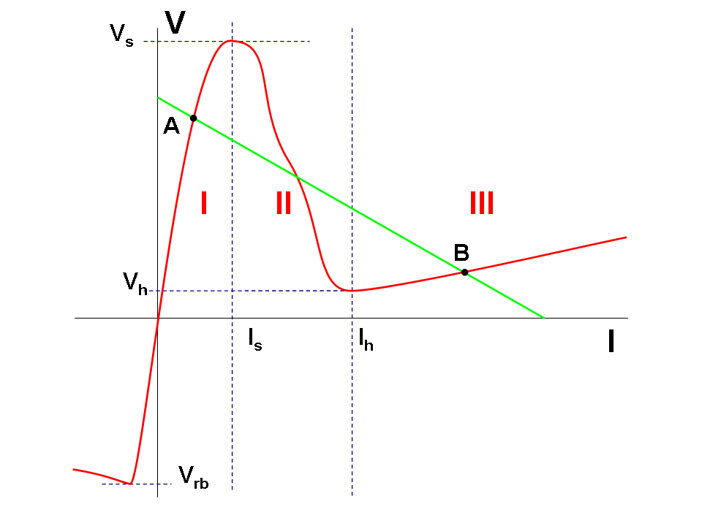

1 Grafica V-I del diodo Shockley

La región I que se pude observar en la figura 1 es la región de alta impedancia, y la región III es la región de baja impedancia.

Para pasar del estado apagado al de conducción, se aumenta la tensión de conmutación (denominada Vs). La impedancia del diodo desciende bruscamente, haciendo que la corriente que lo atraviesa incremente y disminuya la tensión, hasta alcanzar el equilibrio en la región III (punto B).

Para volver al estado de apagado, se disminuye la corriente de mantenimiento (denominada Ih). El diodo aumenta su impedancia reduciendo la corriente, mientras aumenta la tensión en sus terminales, cruzando la región II, hasta alcanzar un nuevo equilibrio (Punto A). La tensión inversa de avalancha es denominada Vrb.